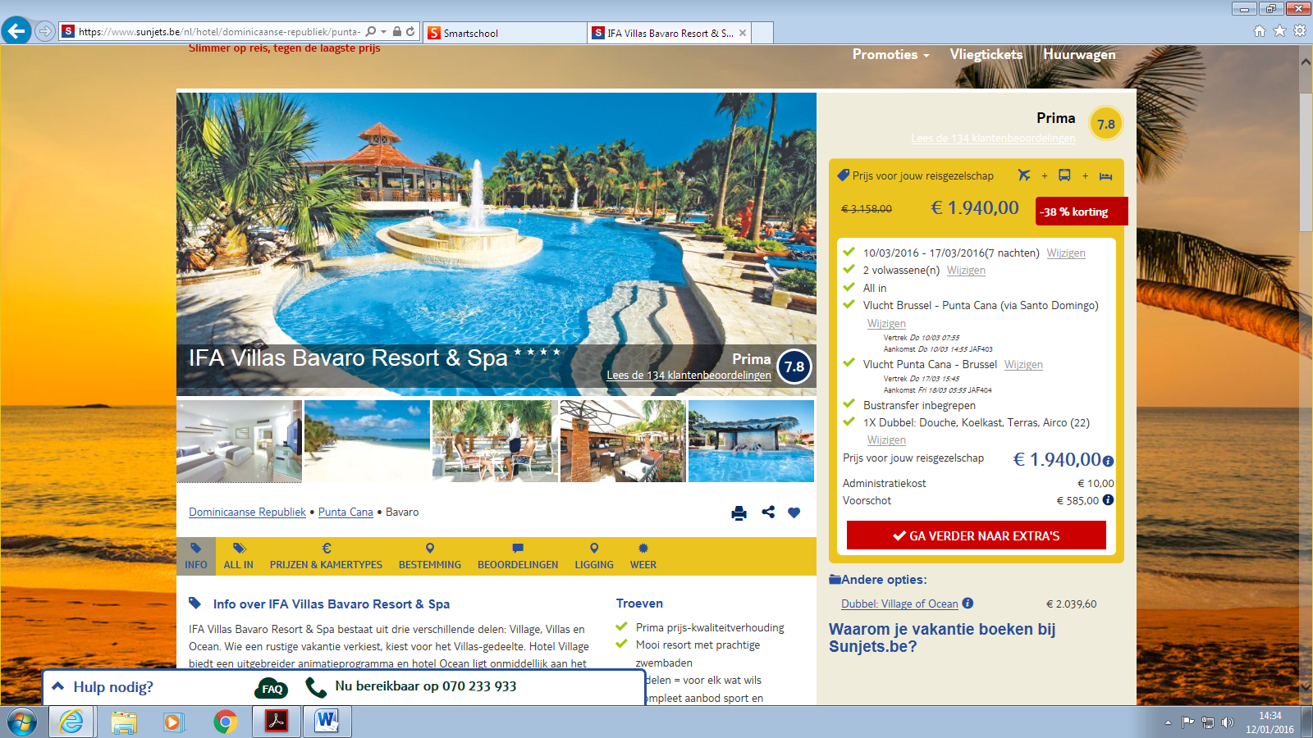Sunjets, IFA villas bavaro resort en spa

* 10/03/16 tot 17/03/16
* Vliegtuig inbegrepen
* All-in
* 1 kamer dubbel bed
* Prijs: 1940 euro
* 7/10

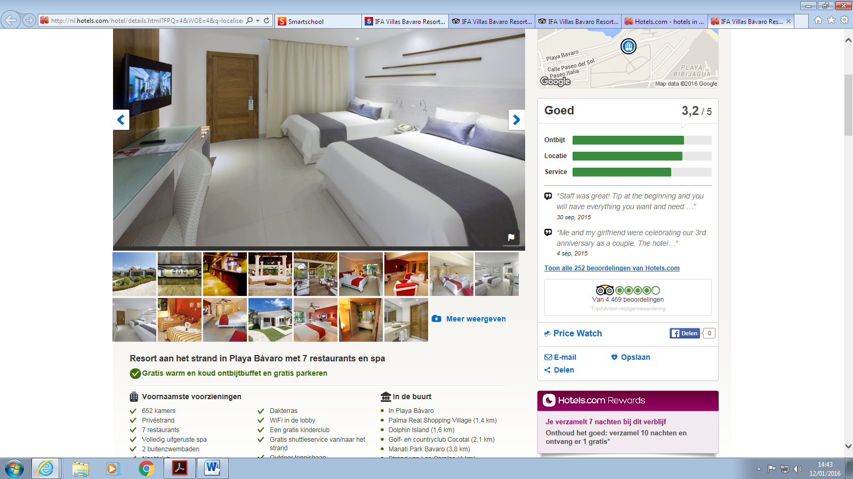hotels.com, IFA villas bavaro resort en spa

* 10/03/16 tot 17/03/16
* Vliegtuig inbegrepen
* Standaardkamer
* All-in
* Prijs: 1625 euro
* 8/10

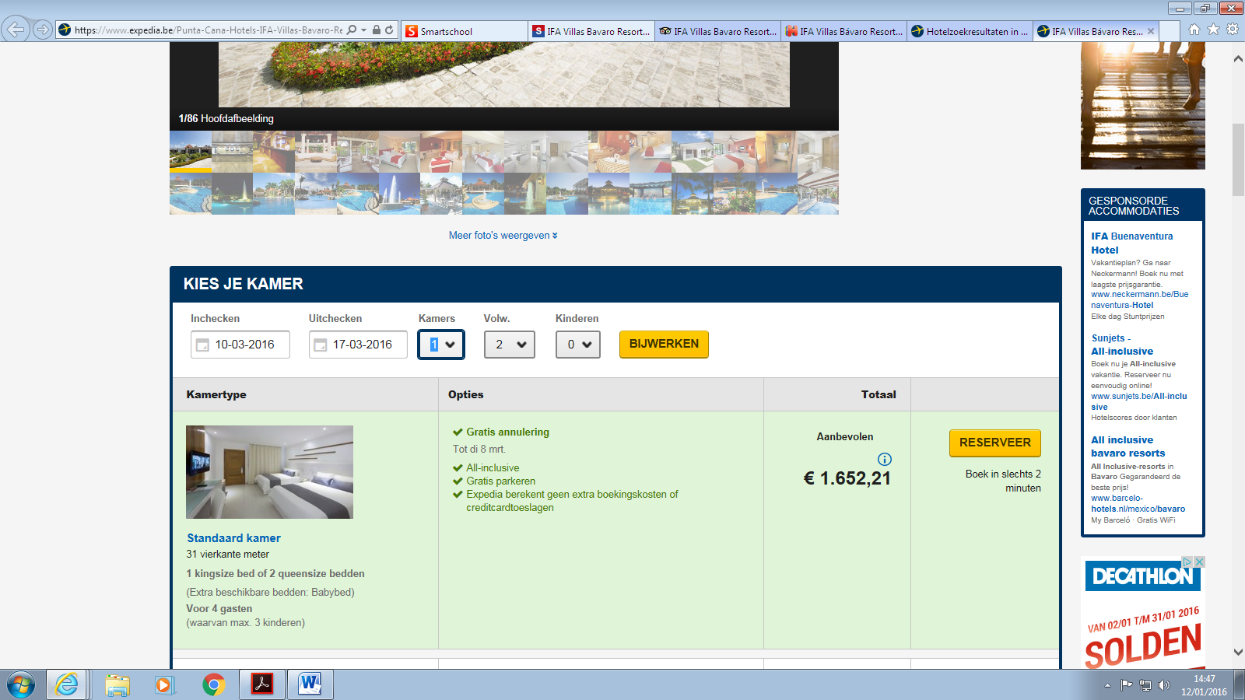expedia.be, IFA villas bavaro resort en spa

* 10/03/16 tot 17/03/16
* Vliegtuig niet inbegrepen
* Standaard kamer
* All-in
* Gratis parking
* Prijs: 1652,21 euro
* 9/10